**Berlijn**

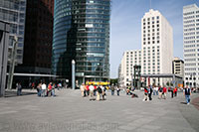

**Potsdamer Platz**

**Potsdamer Platz**

Potsdamer Platz was ooit een van de drukste kruispunten in Europa. Tijdens de oorlog werd het gebied echter volledig in puin gelegd. Na de oorlog lag het vlak aan de Berlijnse Muur en was het een desolate zone maar na de val van de muur werd het plein volledig heropgebouwd.

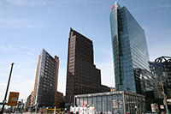**Geschiedenis Potsdamer Platz**

In de jaren 1920 en 1930 was Potsdamer Platz het drukste en een van de meest levendige pleinen in Europa.

Het was ook een belangrijk knooppunt voor het openbaar vervoer en in het gebied lagen heel wat café’s en bioscoopzalen.

Aan dit alles kwam een abrupt einde toen Potsdamer Platz aan het einde van 1943 zwaar gebombardeerd werd.

Na de Tweede Wereldoorlog lag het plein tussen de Amerikaanse, Britse en Russische sectors en werd het een soort niemandsland. Alle gebouwen rond het plein werden afgebroken toen Oost-Duitsland in 1961 de [Berlijnse Muur](http://www.stadsverkenner.com/berlijn/muur) oprichtte.

**Dak van het Sony Center**

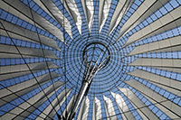Na de val van de [muur](http://www.stadsverkenner.com/berlijn/muur) werd besloten om het desolate landschap, 480.000 vierkante meter groot, terug op te vullen.

In 1994 gingen de werken van start en werd het terrein de grootste bouwput van Europa.

Het plein werd tesamen met een groot gebied errond herontwikkeld onder de leiding van de architecten Wilmer en Sattler. Het eerste gebouw dat voltooid werd was de Debis toren, ontworpen door Renzo Piano.

Een ander in het oog springend gebouwen zijn het Sony Center, een groot complex ontworpen door Helmut Jahn. Hierin bevindt zich naast een kantoorgebouw onder meer ook een Imax theater.

Het gebouw ernaast, het bruine bakstenen Kohlhof gebouw kreeg een observatieplatform op een hoogte van 93 meter.

**Het plein tegenwoordig**

Het grote ondergrondse metrostation, winkelcentrum en entertainment complex heeft nieuw leven geblazen in Potsdamer Platz.

Het voelt wel nog steeds niet aan als een ‘natuurlijk’ plein, maar met de bouw van verscheidene residentiële gebouwen in de buurt begint het terug zijn status te verwerven als een van de drukste pleinen van het land.